Об утверждении регламентa государственной услуги "Приватизация жилищ из государственного жилищного фонда"
Утративший силу
Постановление акимата Акмолинской области от 19 апреля 2018 года № А-4/166. Зарегистрировано Департаментом юстиции Акмолинской области 11 мая 2018 года № 6610. Утратило силу постановлением акимата Акмолинской области от 21 января 2020 года № А-1/23
Сноска. Утратило силу постановлением акимата Акмолинской области от 21.01.2020 № А-1/23 (вводится в действие со дня официального опубликования).
В соответствии с Законами Республики Казахстан от 23 января 2001 года "О местном государственном управлении и самоуправлении в Республике Казахстан", от 15 апреля 2013 года "О государственных услугах", акимат Акмолинской области ПОСТАНОВЛЯЕТ:
1. Утвердить прилагаемый регламент государственной услуги "Приватизация жилищ из государственного жилищного фонда".
2. Контроль за исполнением настоящего постановления возложить на заместителя акима Акмолинской области Крылова В.Л.
3. Настоящее постановление вступает в силу со дня государственной регистрации в Департаменте юстиции Акмолинской области и вводится в действие со дня его официального опубликования.
Аким области | М.Мурзалин
Утвержден
постановлением акимата
Акмолинской области
от 19 апреля 2018 года
№ А-4/166
Регламент государственной услуги "Приватизация жилищ из государственного жилищного фонда"
1. Общие положения
1. Государственная услуга "Приватизация жилищ из государственного жилищного фонда" (далее – государственная услуга) оказывается структурными подразделениями местных исполнительных органов в сфере жилищных отношений городов Кокшетау и Степногорск, районов Акмолинской области (далее – услугодатель).
Прием заявления и выдача результата оказания государственной услуги осуществляются через:
1) услугодателя;
2) некоммерческое акционерное общество "Государственная корпорация "Правительство для граждан" (далее – Государственная корпорация).
2. Форма оказания государственной услуги: бумажная.
3. Результат оказания государственной услуги:
1-этап: решение жилищной комиссии о приватизации жилища либо мотивированный отказ в письменном виде;
2-этап: в случае передачи жилища из жилищного фонда государственных предприятий и государственных учреждений в коммунальную собственность со дня вынесения решения о передаче осуществляется в соответствии с Правилами передачи государственного имущества, закрепленного за государственными юридическими лицами, из одного вида государственной собственности в другой, утвержденными постановлением Правительства Республики Казахстан от 1 июня 2011 года № 616.
При осуществлении органом, предоставляющим жилище, перевода жилища, подлежащего приватизации, в коммунальный жилищный фонд единовременно услугополучателю представляется справка о стоимости жилища, где указывается сумма, подлежащая оплате;
3-этап: заключение договора о приватизации жилища между услугодателем и услугополучателем.
После заключения договора о приватизации жилища в течение тридцати календарных дней производится оплата стоимости жилища, подлежащей уплате в местный бюджет, за исключением случаев, указанных в пункте 23 Правил приватизации жилищ из государственного жилищного фонда, утвержденных постановлением Правительства Республики Казахстан 2 июля 2013 года № 673 (далее – Правила).
Форма предоставления результата оказания государственной услуги: бумажная.
2. Описание порядка действий структурных подразделений (работников) услугодателя в процессе оказания государственной услуги
4. Для получения государственной услуги услугополучатель предоставляет документы, указанные в пункте 9 стандарта государственной услуги "Приватизация жилищ из государственного жилищного фонда", утвержденного приказом Министра национальной экономики Республики Казахстан от 9 апреля 2015 года № 319 (зарегистрирован в Реестре государственной регистрации нормативных правовых актов № 11015) (далее - Стандарт).
5. Содержание каждой процедуры (действия), входящей в состав процесса оказания государственной услуги, длительность его выполнения:
1-этап:
1) сотрудник канцелярии услугодателя принимает и регистрирует документы - 20 минут;
2) руководитель услугодателя ознакамливается с документами и определяет ответственного исполнителя - 1 час;
3) ответственный исполнитель услугодателя направляет документы на рассмотрение жилищной комиссии - 1 календарный день;
4) жилищная комиссия рассматривает соответствующее заявление с документами услугополучателя на заседании и принимает решение о приватизации жилища либо мотивированный отказ - 20 календарных дней;
5) сотрудник канцелярии услугодателя выдает результат оказания государственной услуги - 20 минут.
2-этап:
в случае передачи жилища из жилищного фонда государственных предприятий и государственных учреждений в коммунальную собственность, передача жилища из жилищного фонда государственного предприятия и государственного учреждения в коммунальный жилищный фонд производится с утверждением акта приема-передачи имущества - 30 календарных дней.
3-этап:
1) сотрудник канцелярии услугодателя принимает и регистрирует документы - 20 минут;
2) руководитель услугодателя ознакамливается с документами и определяет ответственного исполнителя - 1 час;
3) ответственный исполнитель подготавливает проект договора о приватизации жилища – 25 календарных дней;
4) руководитель услугодателя заключает договор совместно с услугополучателем – 1 календарный день;
5) сотрудник канцелярии услугодателя выдает договор – 20 минут.
6. Результат процедуры (действия) по оказанию государственной услуги, который служит основанием для начала выполнения следующей процедуры (действия):
1-этап:
1) прием и регистрация документов;
2) определение ответственного исполнителя;
3) направление документов на рассмотрение жилищной комиссии;
4) решение жилищной комиссии либо мотивированный отказ;
5) выдача результата оказания государственной услуги.
2-этап:
1) акт приема-передачи.
3-этап:
1) прием и регистрация документов;
2) определение ответственного исполнителя;
3) проекта договора;
4) заключение договора;
5) выдача договора.
3. Описание порядка взаимодействия структурных подразделений (работников) услугодателя в процессе оказания государственной услуги
7. Перечень структурных подразделений (работников) услугодателя, которые участвуют в процессе оказания государственной услуги:
1) сотрудник канцелярии услугодателя;
2) руководитель услугодателя;
3) ответственный исполнитель услугодателя;
4) жилищная комиссия.
8. Описание порядка взаимодействия структурных подразделений (работников), длительность каждой процедуры (действия):
1-этап:
1) сотрудник канцелярии услугодателя принимает и регистрирует документы - 20 минут;
2) руководитель услугодателя ознакамливается с документами и определяет ответственного исполнителя - 1 час;
3) ответственный исполнитель услугодателя направляет документы на рассмотрение жилищной комиссии - 1 календарный день;
4) жилищная комиссия рассматривает соответствующее заявление с документами услугополучателя на заседании и принимает решение о приватизации жилища либо мотивированный отказ - 20 календарных дней;
5) сотрудник канцелярии услугодателя выдает результат оказания государственной услуги - 20 минут.
2-этап:
в случае передачи жилища из жилищного фонда государственных предприятий и государственных учреждений в коммунальную собственность, передача жилища из жилищного фонда государственного предприятия и государственного учреждения в коммунальный жилищный фонд производится с утверждением акта приема-передачи имущества - 30 календарных дней.
3-этап:
1) сотрудник канцелярии услугодателя принимает и регистрирует документы - 20 минут;
2) руководитель услугодателя ознакамливается с документами и определяет ответственного исполнителя - 1 час;
3) ответственный исполнитель подготавливает проект договора о приватизации жилища – 25 календарных дней;
4) руководитель услугодателя заключает договор совместно с услугополучателем – 1 календарный день;
5) сотрудник канцелярии услугодателя выдает договор – 20 минут.
4. Описание порядка взаимодействия с Государственной корпорацией в процессе оказания государственной услуги
9. Описание порядка обращения в Государственную корпорацию, длительность обработки запроса услугодателя:
процесс 1 – работник Государственной корпорации проверяет представленные документы, принимает, регистрирует заявление услугополучателя и выдает расписку о приеме документов с указанием даты и времени приема документов;
условие 1 – в случае представления услугополучателем неполного пакета документов, указанных в пункте 9 Стандарта, работник Государственной корпорации отказывает в приеме документов и выдает расписку об отказе в приеме документов по форме согласно приложению 1 к Стандарту;
процесс 2 – процедуры (действия) услугодателя, предусмотренные пунктом 5 настоящего регламента;
процесс 3 – работник Государственной корпорации в срок, указанный в расписке о приеме соответствующих документов, выдает услугополучателю готовый результат оказания государственной услуги.
Максимально допустимое время ожидания для сдачи пакета документов – 15 минут.
Максимально допустимое время обслуживания – 20 минут.
Перечень документов, необходимых для оказания государственной услуги при обращении услугополучателя (либо его представителя по доверенности) к услугодателю или в Государственную корпорацию:
1) 1 – этап:
к услугодателю:
заявление на приватизацию занимаемого жилища, подписанное всеми совершеннолетними членами семьи нанимателя (в произвольной форме);
копии документов, удостоверяющих личности услугополучателя и членов его семьи;
копии свидетельства о заключении (расторжении) брака, смерти членов семьи, рождении детей (по мере необходимости);
копия договора найма (аренды) либо ордера на жилище;
справки территориального органа юстиции (о наличии или отсутствии у услугополучателя и постоянно проживающих с ним членов семьи жилища, принадлежащего им на праве собственности по Республике Казахстан);
справку адресного бюро или акима сельского округа, подтверждающую проживание в соответствующем населенном пункте;
в случаях признания других лиц членами семьи услугополучателя, последним представляется решение суда о признании их членами семьи услугополучателя;
граждане, относящиеся к социально уязвимым слоям населения, дополнительно представляют документ, подтверждающий принадлежность услугополучателя (семьи) к социально уязвимым слоям населения;
граждане, относящиеся к категории государственных служащих, работников бюджетных организаций, военнослужащих, сотрудников специальных государственных органов, судей и лиц, занимающих государственные выборные должности, дополнительно представляют справку с места работы (службы) либо копию документа, подтверждающего трудовую деятельность работника. Кандидаты в космонавты, космонавты представляют документ, подтверждающий их статус, который присваивается Правительством Республики Казахстан;
документ, подтверждающий отсутствие задолженности по договору найма жилища;
в случае приватизации в соответствии с пунктом 7 Правил - документ, подтверждающий принадлежность к категории граждан, имеющих право на безвозмездное получение в собственность жилища из государственного жилищного фонда;
в Государственную корпорацию:
заявление на приватизацию занимаемого жилища, подписанное всеми совершеннолетними членами семьи нанимателя (по форме согласно приложениям 2 или 3 к Стандарту);
документ, удостоверяющий личности услугополучателя и членов его семьи (для идентификации);
свидетельства о заключении (расторжении) брака, смерти членов семьи, рождении детей (по мере необходимости);
копия договора найма (аренды) либо ордера на жилище;
в случаях признания других лиц членами семьи услугополучателя, последним представляется решение суда о признании их членами семьи услугополучателя;
граждане, относящиеся к социально уязвимым слоям населения, дополнительно представляют документ, подтверждающий принадлежность услугополучателя (семьи) к социально уязвимым слоям населения;
граждане, относящиеся к категории государственных служащих, работников бюджетных организаций, военнослужащих, сотрудников специальных государственных органов, судей и лиц, занимающих государственные выборные должности, дополнительно представляют справку с места работы (службы) либо копию документа, подтверждающего трудовую деятельность работника. Кандидаты в космонавты, космонавты представляют документ, подтверждающий их статус, который присваивается Правительством Республики Казахстан;
документ, подтверждающий отсутствие задолженности по договору найма жилища;
в случае приватизации в соответствии с пунктом 7 Правил - документ, подтверждающий принадлежность к категории граждан, имеющих право на безвозмездное получение в собственность жилища из государственного жилищного фонда;
2) 2 – этап:
При наличии решения жилищных комиссий государственных предприятий и государственных учреждений:
копию приказа уполномоченного органа о передаче имущества в коммунальную собственность;
копию акта приема-передачи имущества из одного вида государственной собственности в другой.
копии документов, удостоверяющих личности услугополучателя и членов его семьи;
3) 3 – этап:
При наличии решения жилищных комиссий государственных предприятий и государственных учреждений:
сведения об остаточной стоимости на момент подписания акта приема-передачи имущества из одного вида государственной собственности в другой;
договор найма (аренды), заключенный с государственным учреждением либо предприятием;
копию технического паспорта приватизируемого жилища (при наличии);
квитанцию об оплате стоимости приватизируемого жилища;
копию документа, дающего право на льготную приватизацию жилища (при необходимости);
документ, удостоверяющий личность услугополучателя (представляется для идентификации личности услугополучателя).
При решении жилищных комиссий местных исполнительных органов:
документ, удостоверяющий личность услугополучателя (представляется для идентификации личности услугополучателя).
10. Подробное описание последовательности процедур (действий), взаимодействий структурных подразделений (работников) услугодателя в процессе оказания государственной услуги, а также описание порядка взаимодействия с иными услугодателями и (или) Государственной корпорацией в процессе оказания государственной услуги отражается в справочнике бизнес-процессов оказания государственной услуги согласно приложению к настоящему регламенту.
Приложение к регламенту
государственной услуги
"Приватизация жилищ из
государственного
жилищного фонда"
Справочник бизнес-процессов оказания государственной услуги "Приватизация жилищ из государственного жилищного фонда"

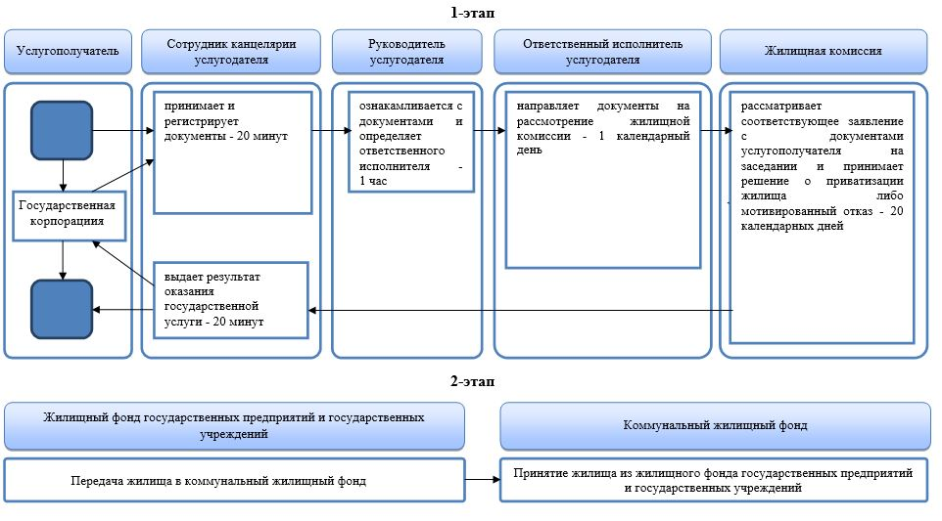

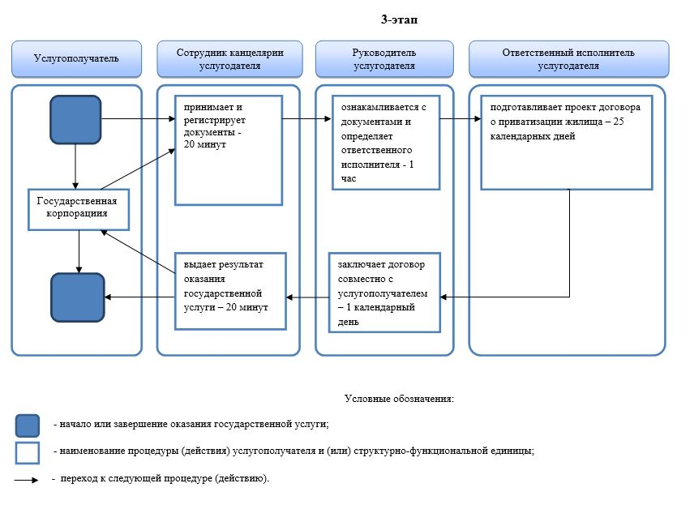

© 2012. РГП на ПХВ «Институт законодательства и правовой информации Республики Казахстан» Министерства юстиции Республики Казахстан

